Siemens Gigaset A510 IP

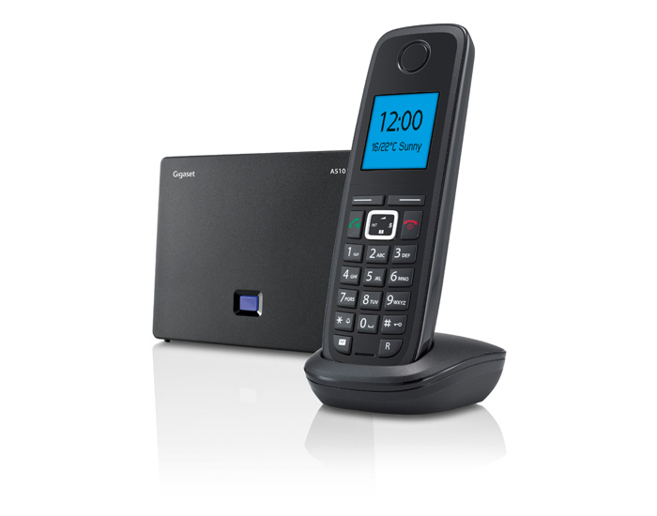 | CHF 69.-  Commandez maintenant!

Description :
Le A510 IP est un téléphone VoIP sans fils qui vous permet de parler dans n’importe qu'elle pièce de votre maison ou bureau. Vos appels Switzernet seront retransmis avec un son Haute Définition exceptionnel grâce à la technologie HDSP de Siemens. Cet appareil est doté d’un mains-libres permettant de gérer plusieurs tâches en même temps en toute simplicité. Vous aurez également accès à divers services en ligne tel que les prévisions météorologiques, vos notifications d’e-mails ou les flux RSS.

Page officiel du Gigaset A150 IP

Avec l'abonnement :
- Téléphonie IP à prix contractuel réduit : voir les tarifs.
- Un numéro fixe suisse
- Pas de roaming : les tarifs restent les mêmes si vous utilisez votre compte Switzernet à l'étranger
- Appels gratuits et illimités vers les fixes de 23 pays (Suisse y compris) :


- Appels gratuits et illimités vers les mobiles d’USA, Canada, Chine, Hong Kong et Singapour
- Coût mensuel: 9 CHF
- Facture envoyée tous les 1er du mois, payable à 25 jours
L’abonnement est valable uniquement avec une adresse de facturation en Suisse, pour commander depuis l'étranger veuillez choisir un compte à prépaiement.
> Conditions générales

Schéma de branchement :
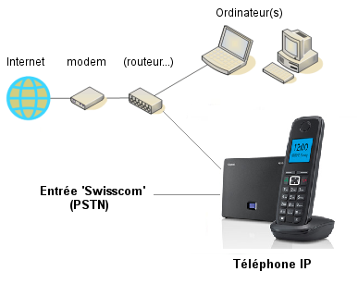

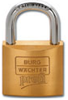 Feedback

* * *
Copyright © 2012 Switzernet

